作 者 推 荐
安妮·凯瑟琳·博曼
（Anne Cathrine Bomann）

作者简介：

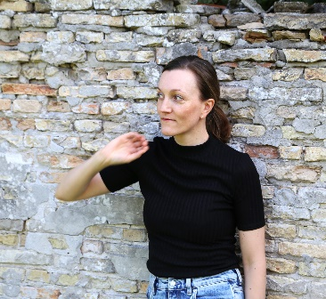
安妮·凯瑟琳·博曼（Anne Cathrine Bomann），丹麦心理学家，同身为哲学家的男朋友以及他们的宠物狗加缪定居于哥本哈根。她荣获过12次丹麦兵乓球冠军，并在国外打过几个赛季的比赛，还曾为法国枫德奈-苏-博瓦市打过一个赛季的比赛，当时她住在花结街9号。这也是处女作小说《阿加特》（Agathe）主人公的居住地址。

她从学会写作的那天起便笔耕不辍，15岁时发行了第一部诗集。成为心理学家的第一年，她全职工作，抓紧一切闲暇时间写作。2015年，为了避免自己老了之后后悔，她决定做出一些改变，于是她辞去了全职工作，找了一份兼职，留出时间写作。她从不后悔这么做。心理学家的工作完美地结合了作家的角色，在同其他人的对话中，她获得了更多的故事灵感。

博曼觉得很幸运，这份工作能让她结识不同的人，每个人都有自己的故事，这培养了她作为心理学家和作家的思维。渴望亲密和逃避亲密是她作品中不断出现的主题之一。向他人敞开心扉是一件非常容易受伤害的事，她的作品时常涉及允许其他人靠近时忐忑的心境，以及如果不这样做时，你所体会的孤独和疏离。她想描绘事物的复杂性，那些灰色地带。这样一来，写作就成了一种对混乱、矛盾和美的探究。

著有《阿加特》、《那些不为人知的事情》（What No One Knows）、《蓝调》（Blue Notes）、《水族馆》（The Aquarium）。

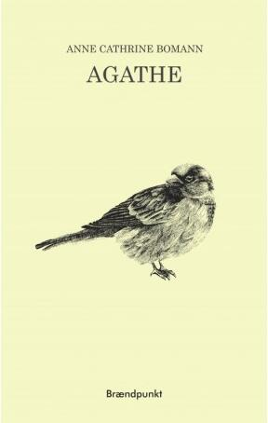
中文书名：《阿加特》
英文书名：AGATHE
作 者：Anne Cathrine Bomann
出 版 社：Sekwa
代理公司：Grand Agency/ANA/Conor
页 数：112页
出版时间：2017年5月
代理地区：中国大陆、台湾
审读资料：电子稿
类 型：文学小说
版权已授：巴西、加拿大（英文）、加拿大（法语）、加泰罗尼亚、捷克、中国大陆、中国台湾、丹麦、埃及、爱沙尼亚、芬兰、法国、德国、匈牙利、冰岛、意大利、日本、韩国、拉脱维亚、立陶宛、荷兰、挪威、波兰、俄罗斯、塞尔维亚、西班牙、瑞典、英国、越南
本书简体中文、繁体中文版已授权

内容简介：

节奏紧凑的《阿加特》（Agathe）涉及了诸如孤独、意义丧失和恐惧走进他人等普遍的主题。故事发生在1948年的法国，厌倦了生活的精神科医生倒数着退休的日子。令他生气的是，他的助理又帮他预约了一位新病人，一个名叫阿加特的德国女人。阿加特反射了医生本身的特征，那些他迄今为止一直忽视的特质。此外，他忠实的助理这时候刚好休了病假，我们的主人公不得不面对诊所之外真正亲密的恐惧。不过，71岁再思考你的存在会不会有点晚？

隐藏的亮点：

有时候是自然而然地发生。在众多惊悚小说，虚幻作品，犯罪小说和现代戏剧中，终于出现了一部特别的作品。

它通过优雅的文字直接与你对话，迫使你放慢自己的阅读速度，令你思考、微笑、久久回味。虽然故事背景设定在1948年的法国，但它探讨的主题却超越了时间与空间的限制。孤独，亲密，衰老与爱。身份与存在。《阿加特》立即捕捉了我们的注意力，低调、神秘的它由一间丹麦小出版社发行，我们有幸能够为更多人介绍这部精彩的作品。

媒体评价：

“安妮·凯瑟琳·博曼的文字透露出少见的坚实，这是她的处女座小说！她已经吸引了我的兴趣，但愿《阿加特》不会是她的最后一部作品。”
——Pictures and Pagesturners

“如果这本书是由主流出版社发行的，我相信凭借对于哲学伟大观点和存在主义的思考它很快就能证明自己的经典之处。”
——Book me up, Scotty!

“《阿加特》讲述了一个平实的故事，蕴含的主题却很宏大……《阿加特》囊括了绚烂的色彩，诗意之美，深刻的人类理解力，存在主义哲学和改变人生的转换。诚挚地推荐给全世界。”
——Skriv for livet

“这部小说流畅而富于诗意。严肃的主题中透露出平实的幽默。它以最令人难以置信的方式吸引了读者们的注意力。”
——Psykologernes fagmagasin P

“这是一本我会推荐给所有人的书。令人愉快而有深度……给我留下极深的印象。”
——Bogrummet.dk

“《阿加特》是一部关于生与死的小说，讲述了异于他人、自我、孤独和存在主义的危机……简而言之，是一次令人愉快的阅读体验。短短的111页却牢牢地抓住了读者的注意力。”
——Kig in i bogens verden

“这本书不难理解。我相信大多数读者能够认同其中的一些想法和感受，无论是主角还是其他角色。《阿加特》令我疯狂。”
——Bech’s Books

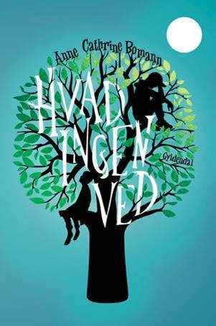
中文书名：《那些不为人知的事情》
英文书名：WHAT NO ONE KNOWS
作 者：Anne Cathrine Bomann
出 版 社：Gyldendal
代理公司：Grand Agency/ANA/Conor
页 数：260页
出版时间：2019年9月
代理地区：中国大陆、台湾
审读资料：英文大纲
类 型：14岁以上青少年小说
版权已授：丹麦
作者前作已授权简体中文版

内容简介：

两兄弟生活在一幢充满秘密的房子里。

七年级的Imse在学校时要么受其他孩子欺负，要么就没人搭理。他喜欢看纪录片、读哲学书——这是他和他最思念的父亲共同的兴趣。

一切从Imse的老师要求他帮助同班的一个女孩学数学时开始改变。然而，不再当透明人又要付出什么样的代价呢？

乔纳斯（Jonas）是Imse同父异母的兄弟，技校退学后，目前在当地的乒乓球俱乐部当教练。他梦想着带领俱乐部年轻的天才选手赢得丹麦冠军。但是，乔纳斯同这位11岁的球员相处的时间越久，他便越感觉困惑，渐渐地乔纳斯被迫以一种全新的眼光看待自己。

《那些不为人知的事情》（What No One Knows）讲述了关于家庭和友谊，以及不得不隐藏自己的故事。

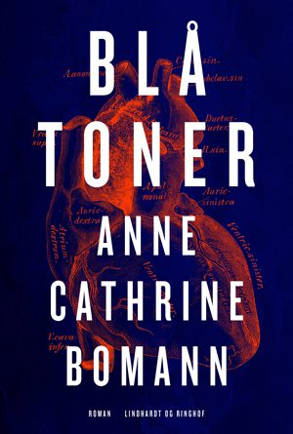
中文书名：《蓝调》
英文书名：BLUE NOTES
丹麦语书名：Blå toner
作 者：Anne Cathrine Bomann
出 版 社：Lindhardt & Ringhof
代理公司：Grand Agency/ANA/Conor
页 数：338页
出版时间：2021年9月
代理地区：中国大陆、台湾
审读资料：英文电子样章
类 型：文学小说
版权已授：捷克、丹麦、加拿大（法语）、爱沙尼亚、法国、德国、匈牙利、荷兰、北美、波兰、塞尔维亚

内容简介：

当我们把失去爱人的痛苦变成精神上的死亡时会发生什么？

丹麦的一家医药公司研制出了世界上第一种治疗病理性悲伤的药丸，在丹麦的奥胡斯大学（Aarhus University），一个研究小组正在为这个研发新药的项目进行收尾工作。但是，心理学教授托尔斯滕·杰尔德斯特德（Thorsten Gjeldsted）怀疑有人为了隐藏这个药物令人不安的副作用而修改了某些实验数据。

不过，无论是他的同事还是医疗公司都不相信托尔斯滕的说法，于是托尔斯滕让他的两名学生卷入了自己的私人调查。安娜（Anna）最近亲身体验了悲伤，沙迪（Shadi）则更喜欢在阴影中度过平静的生活，但他们的统计技能却是托尔斯滕不可或缺的。他们三人必须在制药公司把新药向全丹麦人销售之前，努力弄清事情的真相。

《蓝调》是一部关于悲伤、爱和科学的小说。在一个不断出现新的疾病和治疗的世界里，我们会经历多少伤痛，而为了避免这种疼痛，我们又应该付出多大的代价？

这部小说是由心理学家安妮·凯瑟琳·博曼创作，与处女作《阿加特》有着共同的重要主题：在这个世界上寻找个人的身份和位置，同时探索孤独、人与人之间的关系，以及爱的治愈力量。

媒体评价：

“一部超级精彩的小说，围绕悲伤、精神诊断和药物治疗，与我们的时代息息相关。书中的主要人物之间交替出现了简短的章节，这本书拿在手上仿佛会自行翻页。非常适合俱乐部传阅。”
——《图书馆图书报告》（Library Book Report）

“当一位作家设法以流畅、自然的方式将伦理问题编织成一本书时，故事情节将会上升好几个层次。而当故事情节足够好时，这就将是一本非常棒的小说。我一次又一次地惊讶于整个故事的真实感，以及场景和主题描绘。此外，作者文笔引人入胜，非常流利，带给人一种纯粹的阅读体验。若是有人需要精彩的小说，这将是我最坚定的推荐之一。”
——Ord_om

“结构流畅，章节精炼，视角变化，一切布置都与主题完美相恰。我多次惊讶于书中的语言力量，寥寥数笔，情绪、人物、言辞就以最确切最吸引人的方式出现。她真的很有天赋，值得任何赞扬！哪怕你从未读过她的其他作品，也可以放心从这本入坑。”
——Amalie anmelder

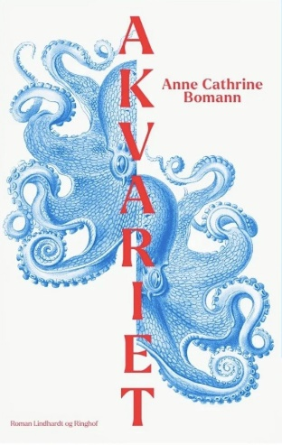
中文书名：《水族馆》
英文书名：THE AQUARIUM
丹麦语书名：Akvariet
作 者：Anne Cathrine Bomann
出 版 社：Lindhardt & Ringhof
代理公司：Grand Agency/ANA/Conor
页 数：260页
出版时间：2024年2月
代理地区：中国大陆、台湾
审读资料：丹麦语全稿、英文样章、英文大纲
类 型：文学小说
版权已授：丹麦、克罗地亚、德国

内容简介：

“恭喜，我对她的头发说。你要当阿姨了，她说，我可以在脑海中想象她的笑容。我不停克制自己，试图理解发生的一切，而我没有一点头绪。除了失去了我唯一的真正朋友以外，还有什么意义？但当我最终抽离时，我也笑了，就像真实的人一样。”

安妮·凯瑟琳·博曼斯的新作《水族馆》实现了写作巅峰，是一部关于友谊、家庭、对变化的恐惧、章鱼视角的真正美丽的小说，通过形成独特的关系来克服孤独，既精彩地、哲学性地论述了海洋生命，又沉思了地球生物之间的联系，让人想起作者的处女作。作者投入了大量精力描写人物的内心生活和思想，描绘出社会局外人的感受，这部书融合了博曼的创作风格，像《阿加特》一样将赢得全世界读者的青睐，读者会喜欢博曼式的写作和叙事风格。

维加（Vigga）一直觉得，她和周围人之间似乎有一堵玻璃墙。尽管她尽力了，但还是无法到达另一边，只有和好朋友麦肯（Maiken）在一起，这堵墙才会倒塌。但当麦肯怀孕时，两人渐行渐远。麦肯的肚子越来越大，维加被分配到丹麦最大的水族馆工作。在那里，她又会遵循不合群的惯例：现身，独自吃午餐，不和任何人说话就回家。六个月后，再到下一个水族馆工作。然而，她遇到了一只名叫罗莎（Rosa）的章鱼，维加的生活开始发生变化。

“我的书里多是那些无处安放的灵魂、不知去往何处的灵魂、踮着脚尖站在社会边缘的灵魂，看着其他人似乎过着轻松得多的生活。不确定他们是对的，但这就是我的感觉。‘我的生活过得半死不活，确实孤单，’阿加特说。‘感觉就像一个双腿断掉的人看着别人嬉戏玩耍。’即使从外表看不出来，即使没有“好理由”，外表不同，内在的基本感受都是相同的。在即将于2024年初出版的《水族馆》中，维加就有如此的感受。就像《阿加特》中的医生一样，她告诉自己，选择独自一人是因为这样最舒服，她至少对自己说了谎。我非常期待你们与她相遇！”
——安妮·凯瑟琳·博曼

媒体评价：

“书中隐藏着太多的脆弱、古怪、爱、孤独、不安全感、恐惧、洞察力和视角，神奇地包裹在一种几乎能催眠我的语言中。”
——Bøgerne i mit liv (丹麦)

“安妮·卡特琳非常懂得人物塑造。作为一名心理学家，她有着丰富的专业知识，但她也能将这些知识浓缩在故事中，吸引我们这些读者。《水族馆》以人物为中心，它完全吸引了我，因为我非常关注维加在水族馆里的境遇，她与罗莎的友谊将如何发展，当然还有与麦肯的友谊。在与罗莎的相遇中，维加得到了她所理解的人生观，从而可以将其运用到自己的生活中。这是一个令人兴奋的过程。我只能说，读吧！你不会后悔的。”
——Litteraturhesten（丹麦）

“语言丰富、人物塑造一流，堪称真正的精品。”

——Bogfeber (丹麦)

感谢您的阅读！
请将反馈信息发至：版权负责人
Email：Rights@nurnberg.com.cn
安德鲁·纳伯格联合国际有限公司北京代表处
北京市海淀区中关村大街甲59号中国人民大学文化大厦1705室, 邮编：100872
电话：010-82504106, 传真：010-82504200
公司网址：http://www.nurnberg.com.cn
书目下载：http://www.nurnberg.com.cn/booklist_zh/list.aspx
书讯浏览：http://www.nurnberg.com.cn/book/book.aspx
视频推荐：http://www.nurnberg.com.cn/video/video.aspx
豆瓣小站：http://site.douban.com/110577/
新浪微博：安德鲁纳伯格公司的微博_微博 (weibo.com)
微信订阅号：ANABJ2002

